ZESPÓŁ SZKÓŁ W ZWIERNIKU

EWALUACJA WEWNĘTRZNA

Czy działania szkoły zapewniają uczniom bezpieczeństwo fizyczne
i psychiczne?

Zespół ewaluacyjny:
mgr Agnieszka Papiernik
mgr Bożena Longosz-Wolańska
WSTĘP
Ewaluacja wewnętrzna została przeprowadzona w oparciu o podstawę prawną, którą stanowi Rozporządzenie Ministra Edukacji Narodowej z dnia 7 października 2009r.
w sprawie nadzoru pedagogicznego (Dz.U. z 2009 r. Nr 168 poz. 1324) oraz Rozporządzenie Ministra Edukacji Narodowej z dnia 10 maja 2013r. zmieniające rozporządzenie w sprawie nadzoru pedagogicznego (Dz.U. z 2013r. poz. 560).
W roku szkolnym 2015/2016 przeprowadzona ewaluacja dotyczyła bezpośrednio wymagania, dotyczącego respektowania norm społecznych w szkole. Istotnym warunkiem prawidłowego procesu uczenia się jest poczucie bezpieczeństwa. Działania szkoły powinny koncentrować się na zapewnieniu uczniom bezpieczeństwa fizycznego i psychicznego oraz eliminowaniu zagrożeń
i wzmacnianiu właściwych zachowań.
Ewaluacja miała na celu autorefleksję wszystkich uczestników życia szkoły związaną
z poprawą panującej w szkole atmosfery, aby nasza placówka była miejscem przyjaznym, bezpiecznym, opartym na wzajemnym szacunku i partnerstwie. Podczas prac ewaluacyjnych wykorzystano narzędzia badawcze przygotowane przez zespół do spraw ewaluacji.

SPIS TREŚCI:
I. Cele i zakres ewaluacji wewnętrznej.
1. Przedmiot badań.
2. Cele ewaluacji wewnętrznej.
3. Kryteria ewaluacji.
4. Pytania kluczowe.
II. Organizacja pracy w obszarach objętych ewaluacją.
1. Metody i narzędzia badawcze wykorzystane przy ewaluacji.
2. Wskazanie źródeł informacji.
3. Dobór próby badawczej.
4. Harmonogram czynności ewaluacyjnych.
III. Prezentacja wyników ewaluacji.
1. Zbiorcze opracowanie ankiet ewaluacyjnych dla nauczycieli i uczniów.
2. Analiza dokumentów szkolnych.
3. Analiza wywiadu z uczniami.
IV. Wnioski i rekomendacje.
1. Wnioski z badań, czyli wartościowanie działań wynikające ze zgromadzonych informacji.
2. Rekomendacje, czyli propozycje działań, które mogą zmienić stan rzeczy na korzystniejszy.
3. Formy upowszechnienia raportu.
V. Załączniki.
1. Kwestionariusze ankiet dla uczniów i nauczycieli.
2. Kwestionariusz wywiadu.

I. Cele i zakres ewaluacji wewnętrznej.
Nadrzędnym celem ewaluacji wewnętrznej jest diagnoza środowiska szkolnego,
w odniesieniu do subiektywnego poczucia bezpieczeństwa, wszystkich uczestników życia szkoły oraz tworzenie przyjaznego klimatu nauki i pracy.
1. Przedmiot badań:
Czy działania szkoły zapewniają uczniom bezpieczeństwo fizyczne i psychiczne?
2. Cele ewaluacji wewnętrznej:
- pozyskiwanie informacji dotyczących stopnia znajomości i przestrzegania norm społecznych w szkole;
- dostarczenie wszystkim uczestnikom życia szkolnego informacji dotyczących skuteczności podjętych działań, mających na celu zapewnienie uczniom poczucia bezpieczeństwa fizycznego i psychicznego;
- gromadzenie wiadomości dotyczących działań podejmowanych w środowisku szkolnym, mających na celu eliminowanie zagrożeń i wzmacnianie pożądanych zachowań oraz wprowadzaniu ich modyfikacji – w przypadku zaistniałej konieczności;
- zdiagnozowanie potrzeb wszystkich podmiotów społeczności szkolnej w zakresie działań profilaktycznych, zmierzających do wzmacniania pożądanych zachowań uczniów.
3. Kryteria ewaluacji:
- w szkole prowadzona jest diagnoza zachowań uczniów i zagrożeń zaistniałych
w środowisku szkolnym;
- uczniowie znają obowiązujące w szkole normy społeczne;
- w szkole podejmowane są różne działania o charakterze wychowawczym
i profilaktycznym, mające na celu eliminowanie zagrożeń oraz wzmacnianie pożądanych zachowań uczniów;
- uczestnicy życia szkoły czują się w niej bezpiecznie.
4. Pytania kluczowe:
- jaki jest stopień poczucia bezpieczeństwa fizycznego i psychicznego wśród uczniów?
- czy uczniowie, nauczyciele i rodzice potrafią wymienić działania, które są podejmowane
w szkole w celu poprawy bezpieczeństwa psychicznego i fizycznego wszystkim jej podmiotom?
- jaka jest efektywność działań prowadzonych w celu poprawy bezpieczeństwa uczniów?
- jakie są propozycje zmian i modyfikacji działań już funkcjonujących służących poprawie bezpieczeństwa?

II. Organizacja pracy w obszarach objętych ewaluacją.
1. Metody i narzędzia badawcze wykorzystane w pracy ewaluacyjnej:
- ankiety rozpowszechnione wśród uczniów, rodziców i nauczycieli;
- wywiad z uczniami;
- obserwacja,
- analiza dokumentacji szkolnej.
2. Wskazanie źródeł informacji:
- nauczyciele ZS w Zwierniku;
- uczniowie ZS w Zwierniku;
- informacje pochodzące z ankiet z docelową grupą rodziców;
- analiza dokumentów: dzienniki lekcyjne, dziennik pedagoga szkolnego, protokół rady pedagogicznej, Program Wychowawczy Zespołu Szkół w Zwierniku oraz Program Profilaktyki Zespołu Szkół w Zwierniku.
3. Dobór próby badawczej:
- grupa 30 rodziców uczniów ZS w Zwierniku;
- 50 uczniów ZS w Zwierniku,
- 9 nauczycieli ZS w Zwierniku.
4. Harmonogram czynności ewaluacyjnych.
PRZEBIEG ZAPLANOWANYCH CZYNNOŚCI | CZAS REALIZACJI OKREŚLONYCH CZYNNOŚCI
Przygotowanie planu ewaluacji wewnętrznej | Do 29 lutego 2016r.
Opracowanie niezbędnych metod i narzędzi badawczych | Do 31 marca 2016r.
Zbieranie danych | Do 29 kwietnia 2016r.
Analiza danych i wyciąganie wniosków | Do 31 maja 2016r.
Sporządzenie raportu z ewaluacji wewnętrznej | Do 17 czerwca 2016r.
Rozpowszechnianie raportu | Do 1 lipca 2016r.

III. Prezentacja wyników ewaluacji.
1. Charakterystyka przeprowadzonego badania ankietowego.

Powołany zgodnie ze Statutem Zespołu Szkół w Zwierniku zespół ewaluacyjny, składający się z dwóch nauczycieli opracował projekt, harmonogram i narzędzia badawcze ewaluacji. Po zgromadzeniu danych zastosowano zasadę triangulacji metod wykorzystując ankiety i wywiad. Stworzyło to szansę pełniejszego poznania i eliminowania błędów poznawczych, niż zastosowanie tylko jednej metody. Ponadto posłużono się triangulacją źródeł, polegającą na wykorzystywaniu i porównywaniu danych pochodzących od różnych osób - badając 30 rodziców, 50 uczniów Szkoły Podstawowej z klas II, V i II Gimnazjum oraz 9 wychowawców.
Wybierając ankietę jako narzędzie badawcze kierowano się tym, że daje ona możliwości swobodnych, anonimowych wypowiedzi, możliwość porównania wiedzy nauczycieli z ocenami i faktami przedstawionymi przez rodziców i uczniów czyli wszystkie strony uczestniczące i mające wpływ na proces dydaktyczno – wychowawczy.
Zwracając się do uczniów i ich rodziców z pytaniami pozwalamy im odczuć, że ich opinie i problemy są przez szkołę traktowane poważnie i są przedmiotem zainteresowania.

1a Analiza ankiety przeprowadzonej wśród uczniów szkoły podstawowej i gimnazjum
Badaniem objęto 50 uczniów z klas II, V i II g . Ankieta była anonimowa i składała się z 13 pytań. Podstawowym pytaniem, jakie zostało skierowane do uczniów Zespołu Szkół w Zwierniku było Czy w szkole czują się bezpiecznie? Analiza odpowiedzi pozwala ocenić w jakim stopniu respondenci postrzegają szkołę jako środowisko im przyjazne. Z uzyskanych odpowiedzi wynika, że zdecydowana większość uczniów ze wszystkich grup wiekowych uznaje szkołę jako miejsce, w którym czują się bezpiecznie lub raczej bezpiecznie. Odpowiedź nie lub raczej nie wybrał niewielki odsetek badanych.
Odpowiedzi wybierane przez uczniów przedstawia poniższy wykres.

Pytanie 1 Czy w szkole czujesz się bezpiecznie?

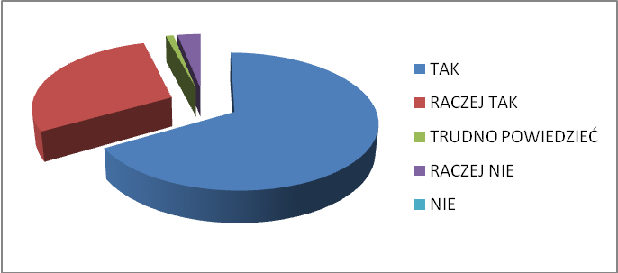

Większość uczniów, bo aż 32 ( 64 % ) czuje się w szkole bezpiecznie, a 14 ( 28% ) wybrało odpowiedź raczej tak. Pozytywna informacja wiąże się również z faktem, że żaden z uczniów nie postrzega szkoły jako miejsca dla niego niebezpiecznego.
Chcąc poznać opinię uczniów na temat ich poczucia bezpieczeństwa w różnych sytuacjach mających miejsce w szkole, zapytaliśmy czy podczas lekcji czują się bezpiecznie.
Wyniki przedstawiają się następująco.

Pytanie 2 Czy podczas lekcji czujesz się bezpiecznie?

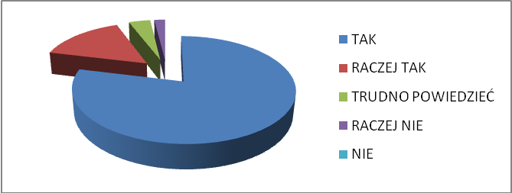

Zdecydowana większość ankietowanych 41 osób (82%) podczas lekcji czuje się bezpiecznie. Odpowiedź raczej tak wybrało 8 osób (16%) respondentów. 2 osoby (4%) raczej nie czują się bezpiecznie w trakcie trwania zajęć lekcyjnych. Trudno jednak określić co jest przyczyną dyskomfortu odczuwanego przez uczniów na lekcjach. Czy czuja się zagrożeni ze strony innych uczniów czy nauczycieli. W przyszłości należałoby również dopytać uczniów, które konkretnie zajęcia lekcyjne mieli na myśli. Dodatkowe informacje dadzą pełniejszy obraz sytuacji.
W tym miejscu można przejść do pytania dotyczącego poczucia bezpieczeństwa uczniów w czasie przerw.
Wyniki zamieszczono na poniższym wykresie.

Pytanie 3 Czy podczas przerwy czujesz się bezpiecznie?

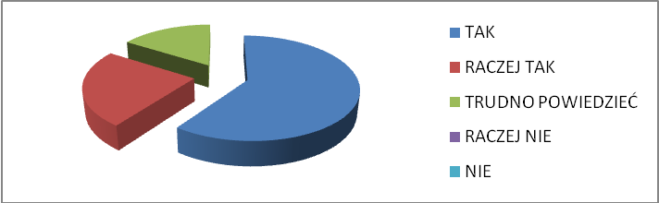

Jeśli chodzi o poczucie bezpieczeństwa uczniów w czasie przerw, ankietowani byli mniej jednogłośni. Ponad połowa badanych 30 osób (60%) zadeklarowała, że spędzając czas na przerwach czuje się bezpiecznie. 12 osób (24%) zaznaczyło odpowiedź raczej tak. 8 osób (16%) miało kłopot z udzieleniem konkretnej odpowiedzi. Ich zdaniem trudno powiedzieć czy w czasie przerw czują się bezpiecznie.
Uczniowie pytani byli również o to czy w drodze do i ze szkoły czują się bezpiecznie.
Otrzymane rezultaty przedstawiono na wykresie.
Pytanie 4 Czy podczas drogi do i ze szkoły czujesz się bezpiecznie?

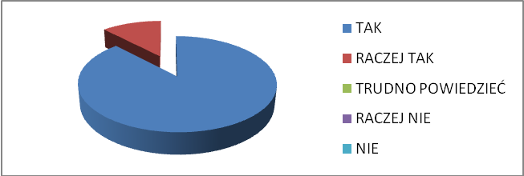

Udzielając odpowiedzi na to pytanie uczniowie nie mieli wątpliwości. Aż 44 uczniów (88%) uznało, że w drodze do i ze szkoły czuje się bezpiecznie. Odpowiedź raczej tak wybrało 6 ankietowanych (12%).
Kolejne pytanie dotyczyło relacji uczniów z ich rówieśnikami. Mianowicie czy w ich towarzystwie czuja się bezpiecznie.
Poniżej przedstawiono szczegółowe wyniki.

Pytanie 5 Czy czujesz się bezpiecznie przebywając z rówieśnikami?

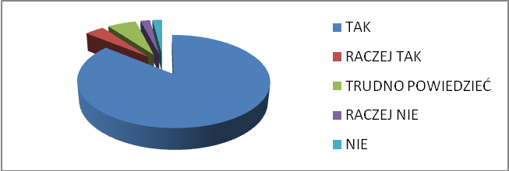

Udzielane przez respondentów odpowiedzi, w sposób klarowny dają nam przekrój relacji panujących wśród uczniów w każdej badanej grupie wiekowej. Ponad połowa badanych 44 (86%) czuje się bezpiecznie w towarzystwie swoich rówieśników. 2 osoby (4%) zaznaczyło odpowiedź raczej tak. 3 ankietowanych (6%) miało trudności z odpowiedzią na to pytanie. Natomiast 1 osoba (3%) zadeklarowała, że nie czuje się bezpiecznie przebywając wśród rówieśników. Podobny odsetek wybrał odpowiedź raczej nie.
Analogicznie poczucia bezpieczeństwa tyczyło się kolejne pytanie skierowane do respondentów. Tym razem jednak ukierunkowane było na relacje uczniów ze starszymi kolegami.
Poniższy wykres obrazuje wyniki.

Pytanie 6 Czy czujesz się bezpiecznie w kontaktach ze starszymi kolegami?
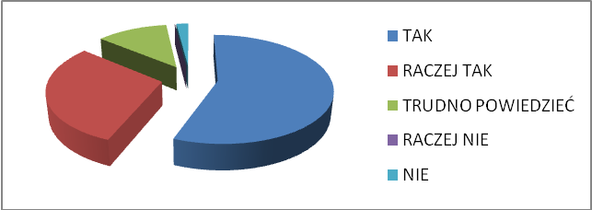
Analiza udzielonych odpowiedzi rozwiała nasze wątpliwości jeśli chodzi o stosunki panujące między młodszymi i starszymi uczniami. Prawie jednogłośnie zadeklarowali oni, że w towarzystwie starszych kolegów i koleżanek czują się bezpiecznie i nie czują z ich strony żadnego zagrożenia. 6 osobom (12%) trudno było udzielić odpowiedzi na to pytanie. Tylko jeden uczeń (2%) przyznał, że nie do końca wśród starszych czuje się bezpiecznie.
Podobnie sytuacja przedstawia się w odniesieniu do kolejnego pytania. Chcąc uzyskać w pełni obraz relacji panujących w naszej szkole, zapytaliśmy uczniów co sądzą o kontaktach z nauczycielami.
Wyniki zamieszczono na poniższym wykresie.

Pytanie 7 Czy czujesz się bezpiecznie w kontaktach z nauczycielami?
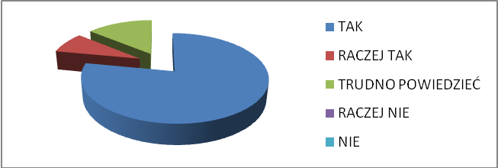
Bezpiecznie w kontaktach z nauczycielami czuje się 39 uczniów (78%) badanych. 4 osoby (8%) zaznaczyło odpowiedź raczej tak, a 7 respondentów (14 %) nie było zdecydowanych, którą odpowiedź wybrać.
Rozważając o bezpieczeństwie uczniów na terenie szkoły nie sposób zapytać ich o relacje z innymi niepedagogicznymi pracownikami.
Udzielone odpowiedzi zamieszczono na wykresie.
Pytanie 8 Czy czujesz się bezpiecznie w kontaktach z pracownikami szkoły?
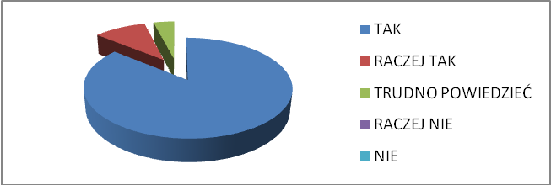
Udzielone odpowiedzi dają jasną odpowiedź, że uczniowie naszej szkoły w towarzystwie pracowników niepedagogicznych czują się bezpiecznie. Aż 44 osoby (86%) deklaruje, że z ich strony nie czuje zagrożenia.
Kolejną kwestią poruszoną w badaniu ankietowym było zachowanie uczniów. Pierwsze z pytań dotyczyło tego czy w szkole rozmawia się z uczniami na temat właściwego zachowania.
Wyniki plasują się następująco.

Pytanie 9 Czy w Twojej szkole rozmawia się z uczniami na temat właściwego zachowania?
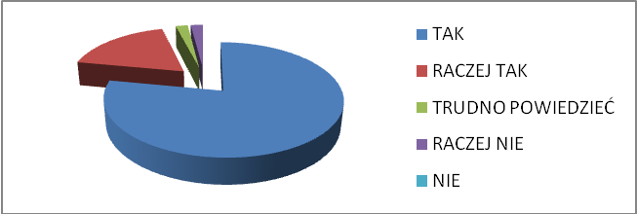
Według 39 osób (78%) w szkole rozmawia się na temat zachowania uczniów. 9 respondentów (18%) wybrało odpowiedź raczej tak, a po 1 ankietowanym (2%) zaznaczyło trudno powiedzieć i raczej nie.
Czy nauczyciele i pracownicy szkoły reagują na niewłaściwe zachowania uczniów to kolejne pytanie zadane respondentom.
Poniższy wykres obrazuje wyniki.

Pytanie 10 Czy nauczyciele i pracownicy szkoły reagują na niewłaściwe zachowania uczniów?

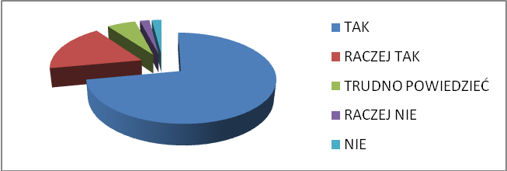

Zdaniem pytanych uczniów nauczyciele i pracownicy reagują na niewłaściwe zachowania uczniów. Tak zadeklarowało aż 36 osób (72%). 9 respondentów zaznaczyło odpowiedź raczej tak. Żaden z badanych uczniów nie zaobserwował braku reakcji ze strony dorosłych na przejawy niewłaściwego zachowania.
Kolejne pytanie skierowane do uczniów, dotyczyło zagrożeń związanych z zażywaniem narkotyków, paleniem papierosów, piciem alkoholu. Ankietowani mieli możliwość wypowiedzenia się w kwestii tego, czy w szkole uzyskali niezbędne informacje na ten temat.
Pytanie 11 Czy w szkole uzyskałeś/uzyskałaś informacje o zagrożeniach związanych z zażywaniem narkotyków, paleniem papierosów, piciem alkoholu?
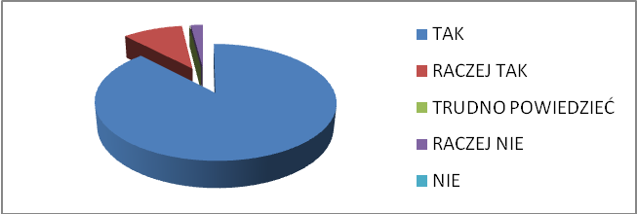
Respondenci jednogłośnie uznali, że tematyka z zakresu profilaktyki uzależnień nie jest im obca.
Wiedzę na temat tego czy nauczyciele rozmawiają z uczniami o tym, jak należy rozwiązywać konflikty uzyskaliśmy zadając kolejne pytanie.
Poniższy wykres obrazuje wyniki.
Pytanie 12 Czy nauczyciele rozmawiają z uczniami o tym jak należy rozwiązywać konflikty?

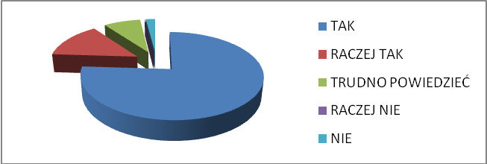
Z uzyskanych odpowiedzi wynika, że uczniowie doskonale wiedzą jak rozwiązywać konflikty. Swoją wiedzę czerpią z rozmów z nauczycielami. Odpowiedź tak na zadane pytanie wybrało 38 osób (76%), a nie tylko 1 osoba (2%).
Ostatnie pytanie dotyczyło wiedzy uczniów na temat sposobów zachowania się w sytuacji zagrożenia.
Uczniowie udzielili następujących odpowiedzi.

Pytanie 13 Czy wiesz jak powinnaś/powinieneś się zachować w sytuacji zagrożenia?

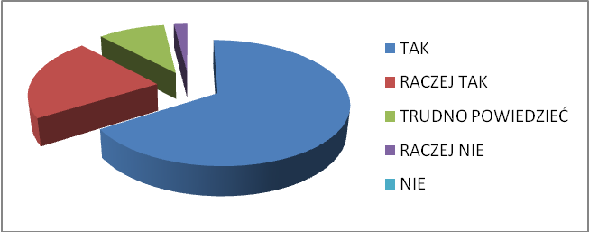
Ponad połowa uczniów wie jak zachować się w sytuacji zagrożenia – 33 osoby (66%). Trudności w udzieleniu odpowiedzi na to pytanie miało 11 respondentów (22%). Żaden z uczniów nie przyznał się do braku wiedzy w tym zakresie.
1b Analiza ankiety przeprowadzonej wśród uczniów szkoły podstawowej i gimnazjum
Badaniem objęto 50 uczniów z klasy II SP, V i II G.
Odpowiedzi udzielane przez uczniów przedstawiają poniższe tabele.

Tabela 1 Przedstawia zestawienie sytuacji, z którymi uczniowie mogą się spotkać na terenie szkoły.

Czy w ostatnim roku  doświadczyłeś w szkole |  | Często | Kilka razy | Raz | Trudno  powiedzieć | Nie było takich sytuacji
przemocy fizycznej |  | 4% (2 osoby) | 10% (5 osób) | 8% (4 osoby) | 4% (2 osoby) | 74% (37 osób)
wyśmiewania i przezywania |  | 22% (11 osób) | 10% (5 osób) | 2% (1 osoba) | 26% (13 osób) | 40% (20 osób)
kradzieży |  | _ | _ | 8% (4 osoby) | 4% (2 osoby) | 88% (44 osoby)
zachęcania do kupna narkotyków |  | _ | _ | _ | 4% (2 osoby) | 96% (48 osób)
proponowania kupna środków  odurzających |  | _ | _ | _ | 4% (2 osoby) | 96% (48 osób)
zachęcania do palenia papierosów |  | _ | _ | _ | 4% (2 osoby) | 96% (48 osób)
wyśmiewania lub przezywania za pośrednictwem Internetu lub telefonu |  | _ | _ | _ | 4% (2 osoby) | 96% (48 osób)
zmuszania do kupowania czegoś za  swoje pieniądze | _ |  | _ | 2% (1 osoba) | 4% (2 osoby) | 94% (47 osób)
zmuszania do oddawania swoich  rzeczy | _ |  | _ | 2% (1 osoba) | 4% (2 osoby) | 94% (47 osób)

Tabela 2 Przedstawia listę osób, które według uczniów są godne zaufania.

Osoby godne zaufania |  | Tak | Raczej tak |  | Trudno  powiedzieć | Raczej nie | Nie
wychowawca klasy |  | 88% (44 osoby) | 12% (6 osób) |  | _ | _ | _
nauczyciele |  | 64% (32 osoby) | 24% (12 osób) |  | 12% (6 osób) | _ | _
rodzice |  | 92% (46 osób) | 8% (4 osoby) |  | _ | _ | _
koledzy |  | 44% (22 osoby | 34% (17 osób) |  | 12% (6 osób) | _ | 10% (5 osób)
dyrektor szkoły |  | 82% (41 osób) | 12% (6 osób) |  | 6% (2 osoby) | _ | _
pedagog |  | 68% (34 osoby) | 20% (10 osób) |  | 12% (6 osób) | _ | _
Pracownicy szkoły |  | 34% (17 osób) | 44% (22 osoby) |  | 12% (6 osób) | 6% (2 osoby) | 4% (2 osoby)
Nie ma takiej osoby | 20% (10 osób) |  |  | 2% (1 osoba) | 20% (10 osób) | 14% (7 osób) | 44% (22 osoby)

Dopytaliśmy uczniów dlaczego wskazane osoby darzą największym zaufaniem. Oto lista najczęściej udzielanych odpowiedzi:
- nie odmówiły pomocy;
- można na nie liczyć;
- są do dyspozycji;
- mam z tymi osobami kontakt na co dzień;
- znam te osoby.

1c Analiza ankiety przeprowadzonej wśród rodziców uczniów szkoły podstawowej i gimnazjum.
Badaniem objęto 30 rodziców uczniów z klas II, V i II g . Ankieta była anonimowa i składała się z 11 pytań. Podstawowym pytaniem, jakie zostało skierowane do rodziców Zespołu Szkół w Zwierniku było czy w szkole ich dzieci czują się bezpiecznie. Analiza odpowiedzi pozwala ocenić w jakim stopniu respondenci postrzegają szkołę jako środowisko przyjazne ich dzieciom. Z uzyskanych odpowiedzi wynika, że zdecydowana większość rodziców uczniów ze wszystkich grup wiekowych uznaje szkołę jako miejsce, w którym czują się bezpiecznie lub raczej bezpiecznie.
Pytanie 1. Czy Pani/Pana dziecko czuje się w szkole bezpiecznie

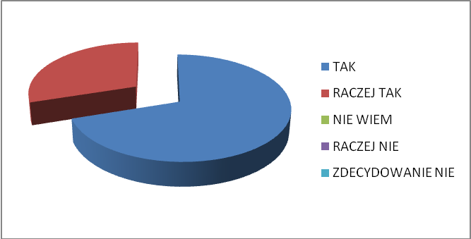
Kolejne pytanie skierowane do rodziców miało na celu uzyskanie informacji na temat samopoczucia uczniów na przerwach. Ankietowani jednogłośnie uznali, że ich dzieci czują się bezpiecznie w przerwach między lekcjami. Odpowiedź tak wybrało 18 uczniów (60%), raczej tak 9 osób (40%).
Pytanie 2 Czy podczas przerwy Pani /Pana dziecko czuje się bezpiecznie?

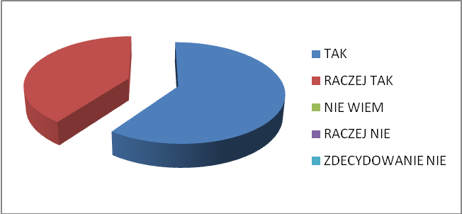

W drodze do i ze szkoły według 20 respondentów (66%) uczniowie nie czują zagrożenia. Podobnego zdania jest 10 ankietowanych (34%), którzy zaznaczyli odpowiedź raczej tak.

Pytanie 3 Czy w drodze do i ze szkoły Pani/Pana dziecko czuje się bezpiecznie?

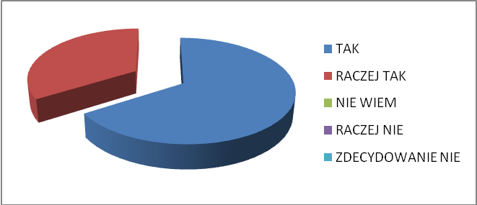

Następne pytanie poruszało kwestię przemocy fizycznej doświadczanej przez dzieci ze strony pracowników szkoły. 47 rodziców (14%) zdecydowanie zaprzecza jakoby wobec ich dziecka użyto przemocy. Połowa ankietowanych zaznaczyła odpowiedź raczej nie.

Pytanie 4 Czy Pani/Pana dziecko doświadczyło przemocy fizycznej ze strony pracowników szkoły?

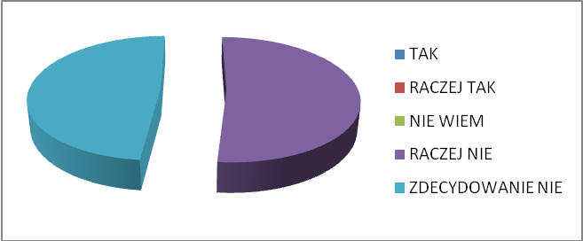

7 rodziców (24%) uważa, że w towarzystwie rówieśników ich dzieci czują się bezpiecznie. Dosyć duży odsetek nie posiada wiedzy na temat stosunków syna lub córki z kolegami i koleżankami. 15 respondentów raczej nie sądzi, aby ich dzieci doświadczały przemocy ze strony rówieśników. 2 osoby (6%) przyznało, że taka sytuacja miała miejsce.

Pytanie 5 Czy Pani/Pana dziecko doświadczyło przemocy ze strony rówieśników?

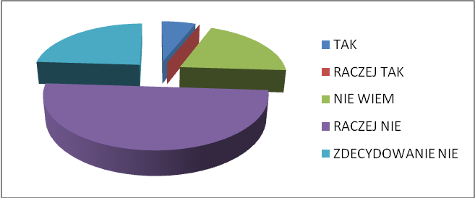

13 rodziców (43%) zadeklarowało, że zdecydowanie ich dzieci nie były zachęcane do zażywania narkotyków lub innych środków odurzających. Odpowiedź raczej nie wybrało 12 osób (40%). 5 respondentów (17%) nie posiada wiedzy na ten temat.
Szczegółowe wyniki przedstawiono poniżej.

Pytanie 6 Czy Pani/Pana dziecko zachęcano do zażywania narkotyków lub innych środków odurzających?

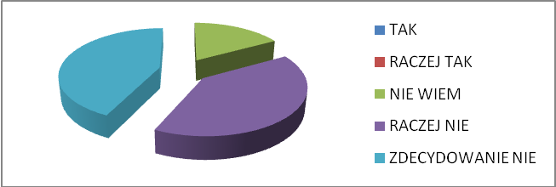

Połowa ankietowanych zaprzecza, że uczniowie byli zachęcani do palenia papierosów. 10 osób (33%) zaznaczyło odpowiedź raczej nie. 4 rodziców (14%) nie wie czy ich dzieci były zachęcane do palenia papierosów.
Wyniki obrazuje poniższy diagram kołowy.

Pytanie 7 Czy Pani/Pana dziecko zachęcano do palenia papierosów?

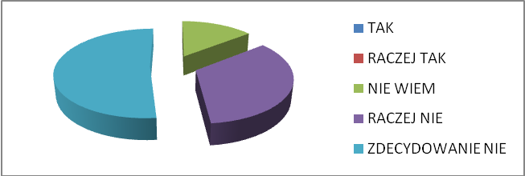

Kolejny diagram kołowy przedstawia uzyskane od rodziców informacji na temat zjawiska przywłaszczania sobie cudzej własności . Mianowicie zapytaliśmy czy kiedykolwiek ich dziecko zostało okradzione. 20 rodziców (68%) zdecydowanie zaprzecza, 7 ankietowanych (20%) twierdzi, że raczej nie, 2 osoby (6%) nie wie, również 2 respondentów (6%) udzieliło odpowiedzi pozytywnej.

Pytanie 8 Czy Pani/Pana dziecko zostało kiedykolwiek okradzione?
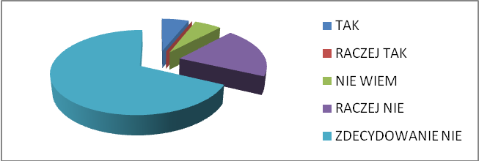
Na pytanie czy Pani/ Pana dziecko doświadczyło w szkole wyśmiewania i przezywania, odpowiedzi przeczącej udzieliło 6 rodziców (20%), 17 osób (58%) twierdzi, że raczej nie. Po 1 ankietowanym (3%) przyznało, że takie zdarzenia miały lub raczej miały miejsce.

Pytanie 9 Czy Pani/Pana dziecko doświadczyło w szkole wyśmiewania i przezywania?

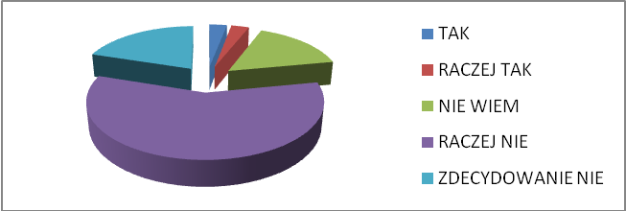

Zadając kolejne pytanie chcieliśmy poznać opinię rodziców, na temat tego czy nauczyciele reagują na niewłaściwe zachowania uczniów. 13 (43%) ankietowanych rodziców uważa, że nauczyciele zwracają uwagę na niewłaściwe zachowania uczniów. Również 13 osób (43%) zaznaczyło odpowiedź raczej tak. Po 2 (7%) respondentów nie wie lub sądzi, że raczej nie.

Pytanie 10 Czy nauczyciele reagują na niewłaściwe zachowania uczniów?

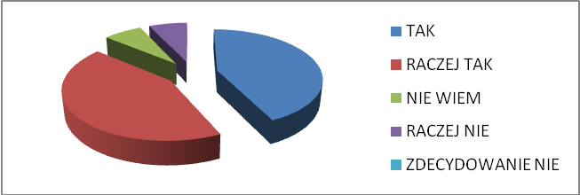

W ostatnim pytaniu rodzice uczniów naszej szkoły wypowiedzieli się na temat tego czy nauczyciele udzielają im wsparcia w rozwiązywaniu problemów wychowawczych. 14 osób (47%) uważa, że nauczyciele są pomocni, 12 rodziców (40%) są zdania, że raczej tak, 3 ankietowanych (10%) nie wie a 1 osoba (3%) sądzi, że raczej nie.

Pytanie 11 Czy nauczyciele udzielają wsparcia rodzicom w rozwiązywaniu problemów wychowawczych?

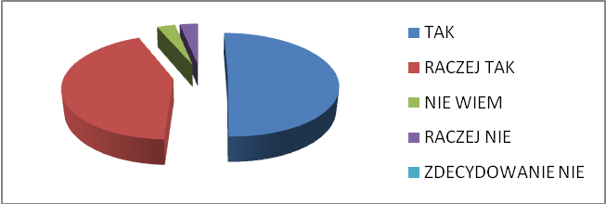

1 d Analiza wywiadu przeprowadzonego z uczniami.
Badaniem objęto 30 uczniów z klas II, V i II g . Wywiad był składał się z 11 pytań. Podstawowym pytaniem jakie zostało skierowane do uczniów Zespołu Szkół w Zwierniku było czy na terenie szkoły zdarzają się przypadki przemocy fizycznej. Analiza odpowiedzi pozwala ocenić w jakim stopniu respondenci postrzegają szkołę jako środowisko im przyjazne. Z uzyskanych odpowiedzi wynika, że zdecydowana większość uczniów ze wszystkich grup wiekowych uznaje szkołę jako miejsce, w którym nie występuje przemoc fizyczna. Odpowiedź nie lub czasami wybrał co piąty badany.
Wyniki obrazuje poniższy diagram kołowy.

Pytanie 1 Czy na terenie szkoły zdarzają się przypadki przemocy fizycznej?

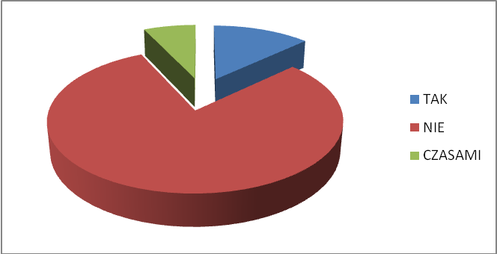

Kolejne pytanie poruszało kwestię częstotliwości obserwowania przez uczniów przypadków przemocy fizycznej. Wyniki zamieszczono na poniższym wykresie.

Pytanie 2 Czy wśród uczniów często zdarzają się przypadki przemocy fizycznej?

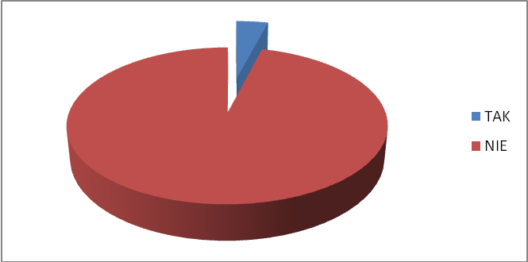

29 osób (96%) nie uważa, że wśród uczniów często zdarzają się przypadki przemocy fizycznej. Odmiennego zdania jest 1 ankietowany (4%).
Trzecie pytanie dotyczyło miejsc potencjalnie dla uczniów niebezpiecznych. Respondenci jednogłośnie orzekli, że w szkole takich nie ma, co obrazuje poniższy diagram.
Pytanie 3 Czy w szkole są miejsca, w których nie czujesz się bezpiecznie?

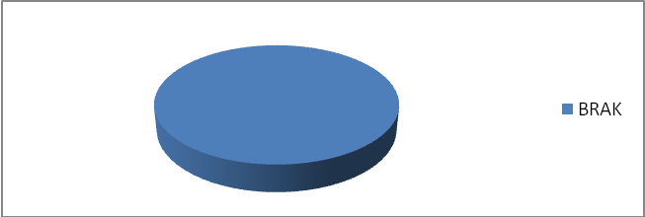

Uczniowie również jednomyślni byli w kwestii proponowania im w szkole lub poza nią narkotyków, papierosów i alkoholu. 30 osób (100%) zaprzeczyło.
Wynik zamieszczono na poniższym wykresie.

Pytanie 4 Czy Ty lub inni uczniowie w szkole lub poza szkołą jesteście namawiani do stosowania narkotyków, palenia papierosów, picia alkoholu?

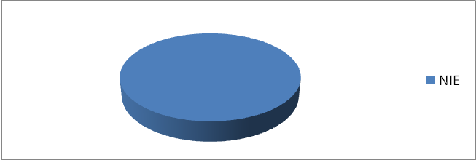
Kolejne pytanie poruszało ważną sprawę mianowicie dyskryminację. Dokładniej zapytaliśmy uczniów czy w naszej szkole zaobserwowali przypadki dyskryminacji.
Rezultaty zamieszczono poniżej.

Pytanie 5 Czy w szkole zdarzają się przypadki dyskryminacji?

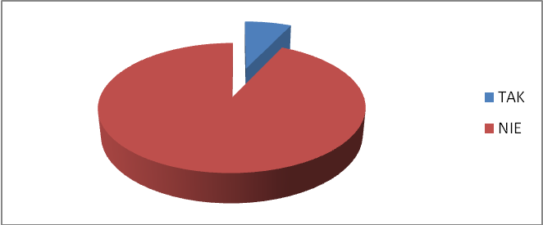
28 osób (93%) nie zaobserwowało na terenie szkoły zjawiska dyskryminacji, jednak 2 uczniów (7%) przyznaje, że spotkało się z takimi przypadkami.
Na pytanie czy szanujesz swoich kolegów i koleżanki prawie 100% uczniów udzieliło odpowiedzi pozytywnej.
Dane ilustruje poniższy diagram kołowy.

Pytanie 6 Czy szanujesz odmienne poglądy kolegów i koleżanek?

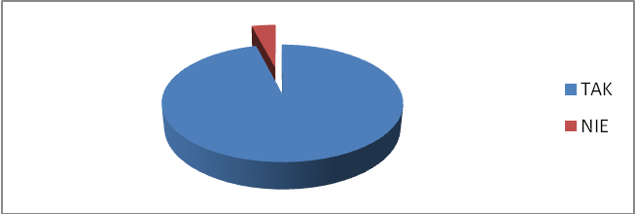
Kolejne pytanie miało na celu zdobycie wiedzy czy w szkole rozmawia się na temat dyskryminacji.
10 respondentów (36%) deklaruje, że często miało okazję rozmawiać z nauczycielami na temat dyskryminacji. 9 uczniów (30%) przyznaje , że rzadko rozmawia się na ten temat. Natomiast 10 osób (34%) uważa, że nigdy nie brało udziału w rozmowie na temat dyskryminacji.
Poniższy wykres kołowy przedstawia zebrane dane.

Pytanie 7 Czy w szkole miałeś okazję rozmawiać z nauczycielami na temat dyskryminacji?

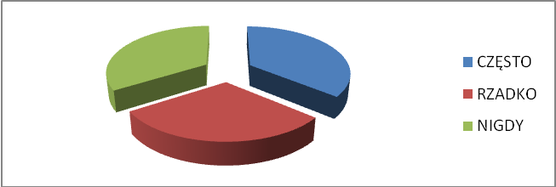
W szkole nie organizuje się akcji mających na celu przeciwdziałanie dyskryminacji. Odpowiedzi negatywnej udzieliło aż 26 osób (87%).
Oto wyniki.

Pytanie 8 Czy w szkole organizowane są akcje mające na celu przeciwdziałanie dyskryminacji?

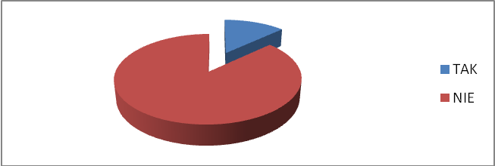
Na pytanie czy podczas przerw czujesz się bezpiecznie wysoki odsetek badanych 29 osób (96%) udzielił odpowiedzi pozytywnej.
Diagram kołowy przedstawia odpowiedzi przez uczniów.

Pytanie 9 Czy podczas przerw czujesz się bezpiecznie?

Gdy uczniowie czują się zagrożeni najczęściej proszą o pomoc:
- wychowawcę – 8 uczniów (27%);
- nauczyciela – 7 uczniów (23%);
- przyjaciela – 6 uczniów (20%);
- rodziców – 4 uczniów (13%);
- pedagoga – 5 osób (17%).
Poniższy diagram kołowy obrazuje szczegółowe wyniki.
Pytanie 10 Do kogo możesz zwrócić się o pomoc, kiedy czujesz się zagrożony?
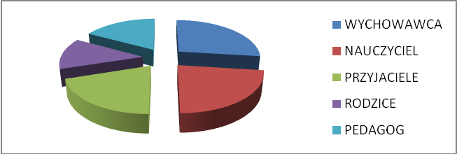

W ostatnim 11 pytaniu uczniowie zostali poproszeni o dokończenie zdań.
Poniższa tabela przedstawia najczęstsze wypowiedzi uczniów.
Zdanie I  W szkole najbardziej lubię gdy… | Wypowiedzi uczniów
- są luźne lekcje – 5 uczniów (17%)
- nie ma sprawdzianu – 4 uczniów (13%)
- jest lekcja WF -u – 7 uczniów (23%)
- są akademie, uroczystości - 5 uczniów (17%)
- jest dzień bez pytania – 1 uczeń (4%)
- jest przerwa – 3 uczniów (10%)
- jest miła atmosfera - 3 uczniów (10%)
- są konkursy – 1 uczeń (4%)
- idziemy na spacer – 1 uczeń (4%)

Zdanie II  Nie lubię gdy… | Wypowiedzi uczniów
- dzwoni dzwonek na lekcje – 8 uczniów (27%)
- jest dużo nauki – 1 uczeń (3%)
- jestem niesprawiedliwie oceniany – 1 uczeń (3%)
- są sprawdziany - 12 uczniów (40%)
- dostaję uwagi – 2 uczniów (7%)
- jestem pytany – 1 uczeń (3%)
- ktoś się kłóci - 3 uczniów (10%)
- mówi się o mnie źle - 1 uczeń (3%)

Zdanie III  Koledzy/koleżanki śmieją się ze mnie kiedy… | Wypowiedzi uczniów
- przychodzę do szkoły zaspany - 1 uczeń (3%)
- nie śmieją się – 15 uczniów (50%)
- opowiem dowcip – 13 uczniów (43%)
- pomylę się i powiem coś źle - 1 uczeń (3%)

Zdanie IV  W szkole najbardziej boję się… | Wypowiedzi uczniów  - niczego – 24 uczniów (80%)  - sprawdzianów – 6 uczniów (20%)
Zdanie V  Denerwują mnie koledzy, którzy… | Wypowiedzi uczniów
- mnie wyśmiewają – 9 uczniów (30%)
- się przechwalają – 7 uczniów (23%)
- obrażają się – 1 uczeń (3 %)
- chcą odpisać zadanie - 1 uczeń (3 %)
- użalają się nad sobą – 2 uczniów (7%)
- nie umieją się zachować - 2 uczniów (7%)

1e Analiza ankiety przeprowadzonej wśród nauczycieli szkoły podstawowej i gimnazjum.
W badaniu ankietowym udział wzięło 9 nauczycieli. Kwestionariusz składał się z 8 pytań otwartych.
W pierwszym pytaniu zapytano respondentów, czy mają wiedzę na temat współpracy uczniów w realizacji przedsięwzięć będących wynikiem działań samorządu uczniowskiego. Poproszono nauczycieli o podanie przykładów.
9 ankietowanych (100%) uznało, że uczniowie współpracują ze sobą. Najczęściej podawane sposoby współpracy to:
- przygotowywanie uroczystości szkolnych;
- wybór samorządu klasowego i szkolnego;
- udział w akcjach charytatywnych, ekologicznych;
- organizacja wycieczek;
- organizacja konkursów.
Na pytanie w jaki sposób kształtują oni u uczniów zasady właściwego zachowania najczęstszymi odpowiedziami były:
- pogadanki na godzinach wychowawczych;
- rozmowy indywidualne z uczniami;
- rozwiązywanie na bieżąco problemów wychowawczych;
- zwracanie uwagi na niewłaściwe zachowania, wulgaryzmy;
- poprzez dawanie przykładu;
- poprzez podawanie wzorów i przykładów poprawnego zachowania w różnych sytuacjach życiowych.
Nauczyciele i uczniowie współdziałają ze sobą w realizowaniu i modyfikowaniu programu wychowawczego poprzez:
- zgłaszanie własnych propozycji;
- rozmowy na godzinach wychowawczych;
- wdrażanie propozycji uczniów;
- przygotowywanie akademii szkolnych i środowiskowych;
- organizowanie wycieczek, wyjazdów do kina;
- ustalanie tematyki godzin wychowawczych.
Kolejne pytanie dotyczyło realizowania przez nauczycieli elementów programu wychowawczego podczas lekcji.
Poniżej zamieszczono najczęściej powtarzające się odpowiedzi:
- motywowanie uczniów do nauki;
- odpowiednie formy i metody pracy;
- promowanie zasad dobrego wychowania;
- kształtowanie postaw patriotycznych;
- rozwijanie indywidualnych zainteresowań;
- pogadanki, dyskusje.

Na niewłaściwe zachowania uczniów nauczyciele reagują:
- zwracaniem uwagi na wulgaryzmy;
- reagowanie na kłótnie, bójki;
- rozmowy z rodzicami;
- wpisy do dziennika i zeszytu uwag.

Największy niepokój związany z zachowaniem uczniów wzbudzają:
- używanie wulgaryzmów;
- lekceważenie nauczyciela;
- agresywne zachowanie;
- brak szacunku wobec innych.
Nauczyciele zostali zapytani również o to, jak współpracują z rodzicami w realizacji działań wychowawczych.
Udzielone odpowiedzi to:
- rozmowy z rodzicami;
- organizacja imprez klasowych i szkolnych;
- wspólne rozwiązywanie problemów wychowawczych;
- wspieranie swoich działań;
W ostatnim pytaniu nauczyciele mieli wskazać przykłady skuteczności działań wychowawczych szkoły. Oto najczęstsze wypowiedzi:
- przestrzeganie zasad właściwego zachowania przez większość uczniów;
- reprezentowanie szkoły w konkursach i zawodach;
- brak przypadków zażywania narkotyków, dopalaczy, palenia papierosów i picia alkoholu;
- brak wykroczeń, przestępstw.

2. Analiza dokumentów szkolnych
Analiza wybranych dokumentów szkolnych wyraźnie podkreśla, że w szkole zaplanowane są konkretne działania, które powinny zmierzać do zapewnienia uczniom poczucia bezpieczeństwa fizycznego oraz psychicznego. W środowisku szkolnym zgodnie z informacjami zawartymi
w poszczególnych dokumentach należy organizować inicjatywy o charakterze wychowawczym oraz profilaktycznym, które pozwolą eliminować istniejące zagrożenia oraz wzmacniać pożądane zachowania uczniów.
2a. Statut szkoły:
Powyższy dokument informuje, że szkoła zapewnia uczniom poczucie bezpieczeństwa
w czasie odbywających się zajęć, a także w trakcie przebywania na terenie szkoły, wykorzystując do tego celu system monitoringu wizyjnego. Zespół Szkół zapewnia bezpieczeństwo poprzez sprawowanie przez nauczycieli opieki w czasie lekcji, imprez i zajęć pozalekcyjnych organizowanych na terenie szkoły, w trakcie przerw miedzy zaplanowanymi jednostkami edukacyjno – dydaktycznymi, a także w czasie wycieczek oraz różnych zajęć zaplanowanych poza szkołą. Statut Szkoły wyraźnie informuje, że zadaniem każdego nauczyciela jest zapewnienie bezpieczeństwa wszystkim uczniom. Precyzuje również zadania wychowawcy, do których należy bezwzględnie zaliczyć tworzenie dobrze współdziałających zespołów klasowych, uwzględniających zasady tolerancji i poszanowania innych, a także poinformowanie każdego ucznia o warunkach, sposobie i kryteriach oceniania zachowania. Zgodnie z informacjami zawartymi w w/w dokumencie wynika, że szczególną opiekę nad uczniami wymagającymi stałej
i doraźnej pomocy ze względów rodzinnych, zdrowotnych, osobowościowych lub losowych, dyrektor szkoły powierza szkolnemu pedagogowi. W celu zapewnienia uczniom poczucia bezpieczeństwa psychicznego, Zespół Szkół współpracuje z instytucjami, takimi jak: Poradnia Psychologiczno – Pedagogiczna, poradnie specjalistyczne oraz aktywnie współdziała z innymi organizacjami, które służą pomocą dziecku i rodzinie.
2b. Program wychowawczy
Powyższy dokument informuje, że szkoła w swojej pracy wychowawczej powinna zmierzać do rozwoju uczniów w sferze wysokiej kultury osobistej, wyrażanej przez postawę, dbałość
o estetykę otoczenia i tolerancję dla „odmiennych poglądów i zachowań”. Szkoła powinna zmierzać do tego, by uczniowie potrafili rozwiązywać konflikty drogą negocjacji. Program wychowawczy uwzględnia zapisy dotyczące promocji kultury osobistej, takie jak: dbałość
o kulturę słowa i kulturę zachowania w każdych okolicznościach, reagowanie na przejawy niewłaściwych zachowań w zakresie kultury osobistej uczniów, dostrzeganie i podkreślanie postaw godnych naśladowania. W/w dokument precyzuje konieczność oceniania zachowań ucznia przez nauczycieli i uczniów z danej klasy, polegające na rozpoznaniu stopnia respektowania zasad współżycia społecznego i norm etycznych. Podstawowe kryteria oceny zachowania mówią między innymi o kulturalnym zachowaniu się w szkole i okazywaniu szacunku innym. Opisywany dokument informuje także o nagradzaniu uczniów, między innymi za wzorową postawę w szkole. Program wychowawczy precyzuje także obowiązki uczniów, do których należy zaliczyć, między innymi dbanie o bezpieczeństwo własne i kolegów, wystrzeganie się szkodliwych nałogów i uzależnień, korzystanie z telefonów komórkowych i innych urządzeń elektronicznych zgodnie z określonymi zasadami.
2c Szkolny program profilaktyki
Dokument podkreśla, że jednym z podstawowych zadań profilaktyki jest zapewnienie uczniom bezpieczeństwa. Szkoła pragnie nieść uczniom pomoc, której oczekują, a także wspomagać rodziców w procesie wychowania. Profilaktyka ma wspierać zdrowie psychiczne i fizyczne uczniów. Jest elementem wychowania, dlatego należy uznać, że jej głównym celem jest wspomaganie ucznia w zdobywaniu właściwie pojętej hierarchii wartości oraz pomoc
w realizowaniu własnych pragnień – jednak zawsze pamiętając o konieczności poszanowania drugiego człowieka. Zgodnie ze Szkolnym Programem Profilaktyki działania szkoły powinny mieć na celu przeciwdziałanie zachowaniom agresywnym oraz przemocy. W/w dokument określa konkretne zadania szkoły i sposoby ich realizacji (na przykład takie jak: opracowanie procedur postępowania w sytuacjach kryzysowych i zagrożeniach, zdiagnozowanie miejsc
i sytuacji występowania agresji i przemocy w szkole, podpisywanie kontraktu z uczniem
w przypadku naruszenia przez niego zasad właściwego zachowania, prowadzenie lekcji wychowawczych zgodnych z w/w tematyką, zorganizowanie spotkań z przedstawicielem Komendy Powiatowej Policji itp.) w celu poprawy bezpieczeństwa w szkole. Działania zgodne
z wytycznymi Szkolnego Programu Profilaktyki zmierzają do wyposażenia uczniów
w umiejętności radzenia sobie w sytuacjach trudnych i podejmowania odpowiedzialnych decyzji, zapewniających zdrowie psychiczne i fizyczne. Szkoła powinna być uważana za bezpieczną
w opinii wszystkich członków środowiska szkolnego. Wytyczne w/w dokumentu koncentrują się przede wszystkim na promowaniu trybu życia zapewniającego zdrowie psychiczne i fizyczne oraz wzmocnieniu takich postaw, które określane są jako społecznie pożądane. Szkolny Program Profilaktyki koncentruje się także na wykształceniu u młodzieży postaw asertywności
i kształtowanie umiejętności radzenia sobie w trudnych sytuacjach.

MOCNE STRONY:
- uczniowie i pracownicy szkoły czują się w szkole bezpiecznie;
- szkoła jasno formułuje obowiązujące w niej normy, a pracownicy szkoły dokładają wszelkich starań, aby wpoić uczniom obowiązujące zasady życia społecznego;
- dzieci rozumieją i potrafią określić normy społeczne, właściwe zachowania, znają konsekwencje nieprzestrzegania ustalonych zasad. Wiedzą jakich zachowań się od nich oczekuje. Informacje te uzyskują na lekcjach wychowawczych, podczas rozmów indywidualnych, na zajęciach lekcyjnych i z pedagogiem szkolnym;
- w szkole nie dochodzi do rażącego naruszania norm. Jednocześnie sami uczniowie dostrzegają potrzebę podniesienia stopnia kultury osobistej swoich kolegów i koleżanek szczególnie w czasie przerw na korytarzach szkolnych;
- w szkole diagnozuje się zachowanie uczniów i wykorzystuje się wyniki tej diagnozy do dalszej pracy dydaktyczno – wychowawczej np. poprzez rozmowy z uczniami, wybór tematów w ramach godzin wychowawczych, nowelizację zapisów Statutu Szkoły, indywidualną pracę z uczniem, rozwiązywanie problemów w klasie, systematyczne ocenianie zachowania i współpracę z rodzicami;
- podejmowane są różnego rodzaju działania wychowawcze mające na celu eliminowanie zagrożeń oraz wzmacnianie właściwych zachowań tj. dyżury nauczycieli, prelekcje na temat bezpiecznego spędzania wolnego czasu podczas przerw, przed i po zajęciach szkolnych oraz w czasie ferii i wakacji;
- pozytywne, pożądane zachowania dzieci są dostrzegane i chwalone przez nauczycieli np. poprzez: wpisy w zeszycie wychowawcy, udzielenie pochwały wychowawcy lub pochwały dyrektora szkoły, promowanie właściwych zachowań na stronie internetowej szkoły;
- nauczyciele realizują zagadnienia bezpieczeństwa w różnych formach, najczęstszą są zajęcia lekcyjne, zabawy tematyczne, współpraca z instytucjami zajmującymi się bezpieczeństwem (np. policja, straż pożarna);
- szkoła przyczynia się do integracji uczniów, w tym celu organizowane są wspólne wycieczki i wyjścia szkolne, wyjazdy na „Zieloną szkołę”, zabawy, imprezy szkolne, turnieje czy współzawodnictwo sportowe klas. Uczniowie biorą czynny udział w różnych programach i projektach edukacyjnych;
- w celu promowania aktywnej postawy, uczniowie biorą udział w zawodach sportowych, konkursach oraz akcjach charytatywnych, ekologicznych;
- zdaniem większości rodziców nauczyciele wnikliwie obserwują zachowania i postawy uczniów, szybko reagują na niepożądane zachowania uczniów, odwołują się do ustalonych zasad, rozmawiają z rodzicami szukając rozwiązania problemu. Szkoła wspiera rodziców we wpajaniu i egzekwowaniu zasad bezpieczeństwa oraz norm społecznych. Informacje, które rodzice otrzymują na temat rozwoju swojego dziecka są pomocne
w wychowaniu;
- rodzice mają możliwość dzielenia się z nauczycielami swoimi opiniami na temat pracy szkoły i sposobu wychowania;
- szkoła posiada wewnętrzne regulaminy dotyczące bezpieczeństwa. Regulaminy
i procedury dotyczące bezpieczeństwa dzieci w szkole oraz podczas wyjść i wycieczek zostały omówione i są na bieżąco nowelizowane. Statut szkoły dokładnie omawia zasady oceniania zachowania oraz prawa i obowiązki ucznia;
- rodzice zostali zapoznani z dokumentami szkolnymi, regulującymi kwestie praw
i obowiązków ucznia oraz respektowania norm społecznych przez wychowawcę klasy lub pozyskali takie informacje ze strony internetowej szkoły.

SŁABE STRONY
- 22% uczniów doświadczyło ze strony innych uczniów różnego rodzaju niewłaściwych zachowań tj. wyśmiewanie i przezywanie;
- w rozmowach z uczniami rzadko porusza się temat dyskryminacji;
- na terenie szkoły nie organizuje się akcji mających na celu przeciwdziałanie dyskryminacji;
- nauczyciele spotykają się z przejawami niekulturalnego zachowania ze strony uczniów;
- niewielka grupa rodziców wskazuje potrzebę ożywienia współpracy między nimi
a szkołą.

REKOMENDACJE DO DALSZEJ PRACY I PROPOZYCJE DO PLANU DZIAŁAŃ
- zaangażować uczniów we współtworzenie z nauczycielami regulaminów i zasad zachowania oraz zachęcać ich, aby stali się pomysłodawcami spotkań z osobami, które są dla nich autorytetami;
- zebrać pomysły działań SU służące zdyscyplinowaniu uczniów podczas zajęć lekcyjnych;
- zintensyfikować działania ukierunkowane na: ćwiczenia umiejętności pracy w grupie, kształtowanie postaw odpowiedzialności za własne postępowanie, wpajanie zasad poszanowania własnej godności i własności oraz przestrzegania przepisów BHP. Podczas zajęć godziny wychowawczej częściej wykorzystywać gry i zabawy integrujące zespół klasowy;
- kontynuować rozmowy z uczniami na temat kulturalnego zachowania wobec innych, wskazać sposoby radzenia sobie z agresją, podkreślać, iż przemoc słowna jest tak samo karana jak przemoc fizyczna i przypominać o konsekwencjach takiego postępowania, informować o odpowiedzialności prawnej za rozpowszechnianie oszczerstw w Internecie.

PODSUMOWANIE
Wyniki ewaluacji wewnętrznej wskazują, że szkoła spełnia standardy w zakresie bezpieczeństwa, zaś w przypadku wystąpienia zagrożeń, podejmuje skuteczne działania w celu ich eliminowania.

